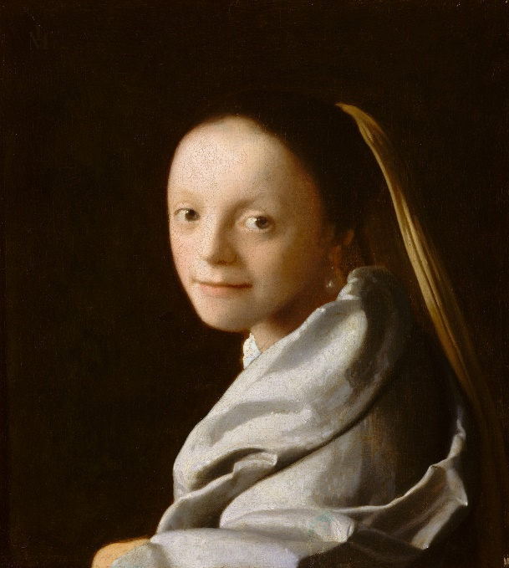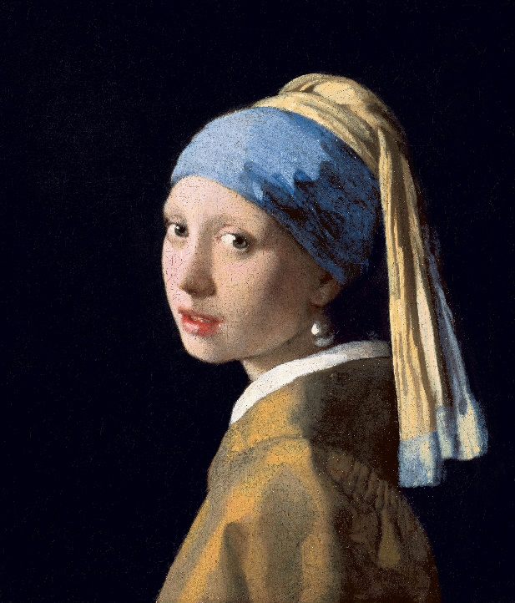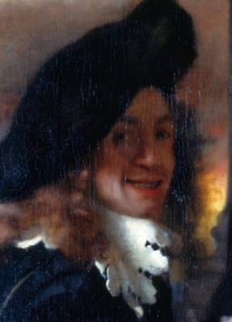s

*Le* ***Portrait d’une jeune femme*** *semble être une réelle commande faite à Vermeer. Le visage est assez ingrat.*

*Ces deux tableaux semblent aller de pair bien que le traitement de la lumière soi différent.*

***Ce tableau,* La jeune fille à la perle*, est un portrait en buste d’une jeune femme. Peut-être une des filles de Vermeer ? Il rappelle* La Joconde *de Leonard De Vinci.***

***Un savant jeu de lumières vient éclairer ce doux visage et permet de donner l’impression que la jeune femme nous regarde.***

***Il y a un fort contraste entre ce fond très sombre et la couleur de la peau du modèle.***

***Des effets de lumière se voient sur la lèvre inférieure ainsi que sur la perle de la boucle d’oreille.***

***Portrait d’une jeune femme – 1665-1667  
Huile sur toile | 44,5 x 40 cm***

**Mots clé** : Vermeer, Pays-Bas, Portrait, Expressions

**Johannes Vermeer :**

Peintre néerlandais.

1632 à 1675

Artiste peintre de la période baroque.

mon avis :

Peinture Baroque

***Jeune fille à la perle – 1665  
Huile sur toile | 45,5 cm x 39 cm***

VERM2

**ARTS**

**A-Plastique**

**Date** : __ / __ / ____

**J’apprends**

**ULIS**

Vermeer : Des Portraits